Laboratorio III

Convertitore digitale-analogico

Gruppo N. __________
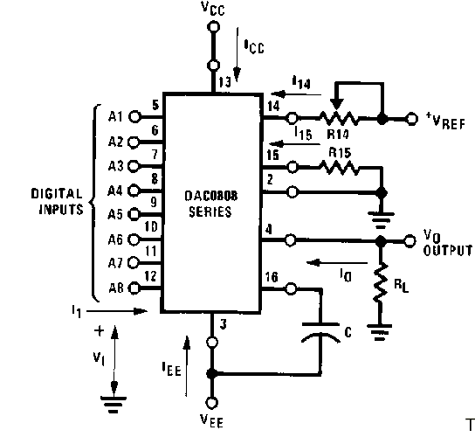

I convertitori digitale-analogico (DAC) hanno la funzione di generare in uscita tensioni o correnti proporzionalmente al valore di una parola digitale fornita agli ingressi del chip stesso. Il numero di bits che costituiscono la parola digitale determina la risoluzione del DAC. In particolare il DAC che utilizzeremo per questa esperienza, il DAC 808 della National Instruments, ha un’ uscita in corrente ed una risoluzione di 8 bits.
La corrente in uscita segue le specifiche indicate nella figura seguente.

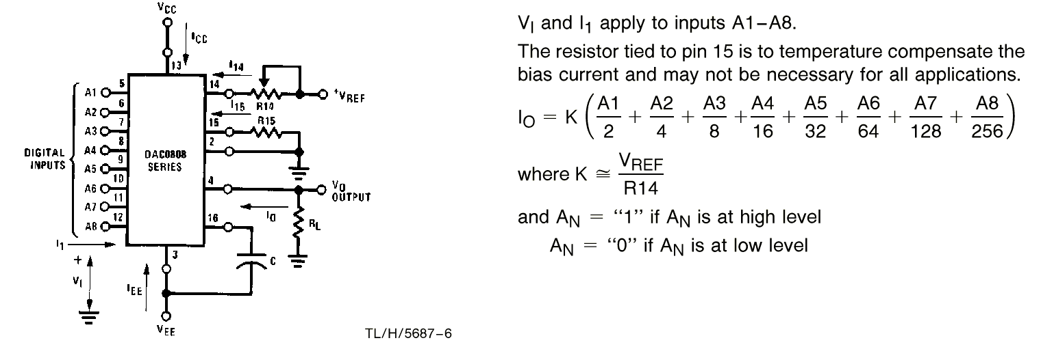

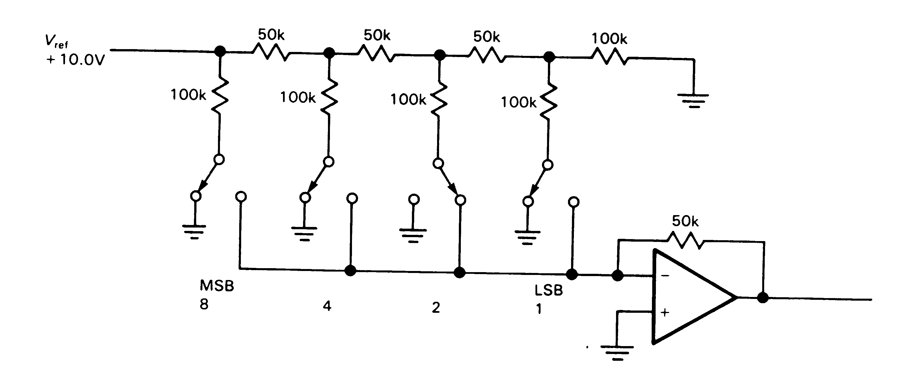
In particolare il DAC 808 e’ costruito secondo la tecnica R-2R ladder, mostrata in figura.

- Spiegate il funzionamento dell’R-2R ladder
- Quale e’ la funzione dell’amplificatore operazionale in figura (da installare esternamente al DAC 808) ?
Montate adesso il circuito rappresentato in figura:

Alimentate l’amplificatore operazionale con +/- 15V e il DAC come indicato in figura.
Utilizzate per C un condensatore da 100 nF. Gli switch devono essere tenuti a 5volts oppure a massa a seconda che il bit debba valere 0 oppure 1.

- Scegliete le resistenze R_{a} e R_{b} in modo da avere V_{K} pari a 2 volts. Indicate i valori
scelti.
- Posizionate gli otto switch in modo che la tensione V_{O} in uscita dall’amplificatore
operazionale sia massima. Regolate il potenziometro R in modo che la tensione massima in uscita sia pari a 5 volts. Misurate adesso il valore assunto da R (indicatelo come R_{REG}) e il valore della corrente I_{K}. Riportate i valori trovati e quelli attesi. La precisione di R_{O} influenza quanto trovato ?
e) Scrivete la relazione tra V_{K}, R_{REG}, R_{O},la posizione on-off degli switch e la tensione
in uscita dall’operazionale, prendendo come traccia la relazione data alla pagina
precedente.
La conversione da digitale ad analogico e ‘sottoposta a 4 possibili tipi di errore, come illustrato nella figura seguente:

- OFFSET: corrente o tensione in uscita dal DAC anche se tutti gli switch sono aperti. In genere e’ espressa come multipli di LSB (Less Significant Bit), cioe’ del gradino minimo di corrente che puo’ essere ottenuto dal DAC
- PENDENZA: il coefficiente angolare della retta di fit puo’ essere diverso da quanto atteso
- LINEARITA’
- MONOTONICITA’

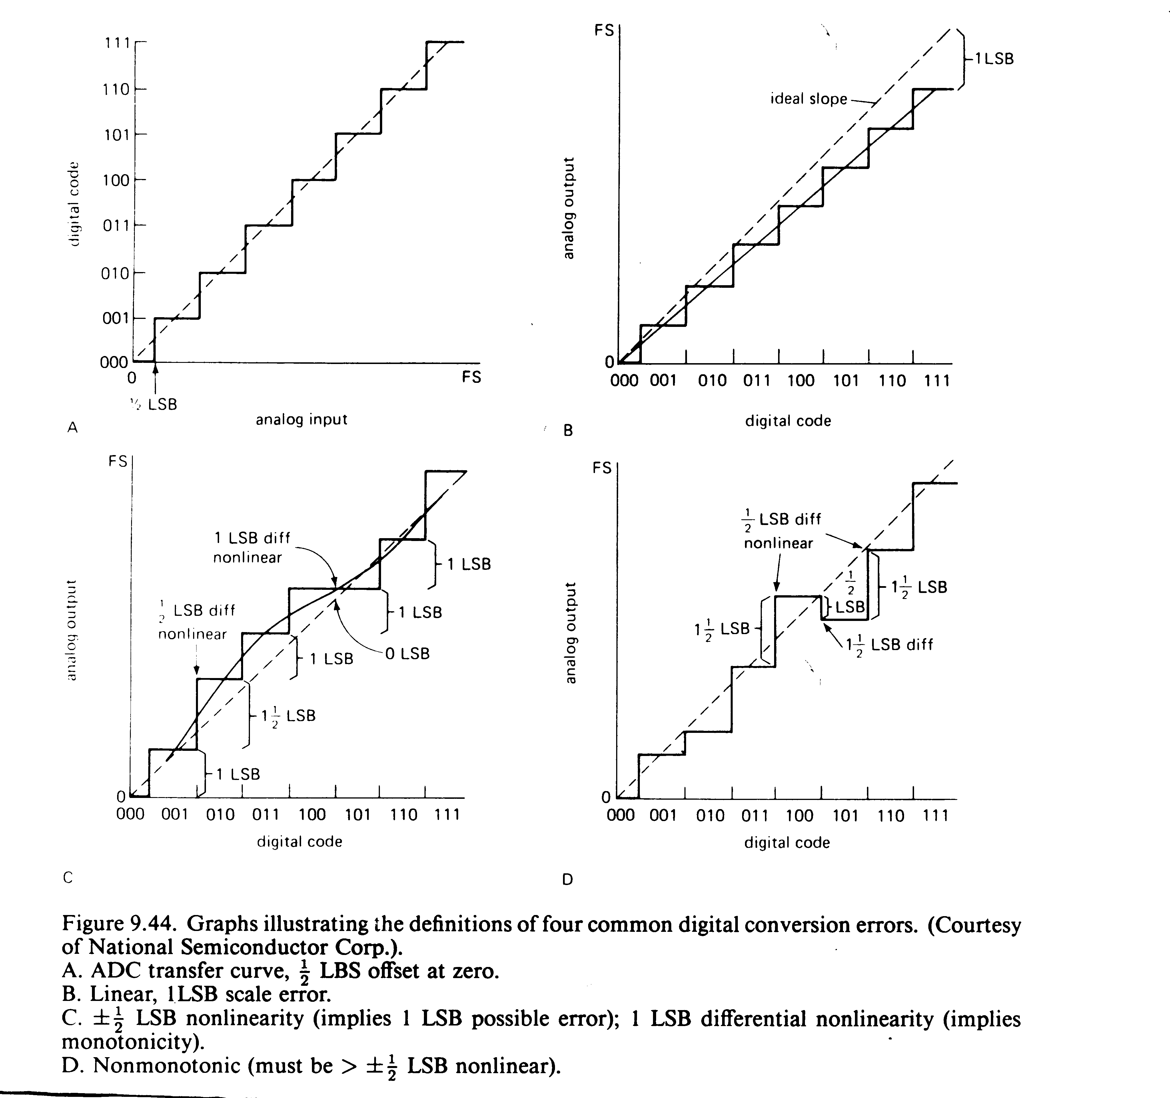
f) Provando molte combinazioni degli switch, costruire un grafico tipo quelli della
figura precedente
Evidenziate se dal grafico si riesce a valutare qualcuna delle 4 possibili sorgenti di errore prima descritte. Controllate sulle specifiche del chip i valori di errore massimo e di offset attesi e verificate se concordano con le misure.
g) Valutate adesso il ritardo tra la chiusura oapertura degli switch e la tensione in
uscita dall’operazionale. Eseguite la misura fissando alcuni switch a terra e
sostituendo gli altri con un impulso. Il ritardo dipende da quanti switch
commutano ? Confrontate il ritardo ottenuto con quanto riportato nelle specifiche e
commentate il risultato.

h) Nella figura seguente e’ riportata una lista di possibili DAC. Supponendo di voler
utlizzare un DAC con un tempo di risposta massimo di 2 μsec e una risoluzione
minima di una parte su 50000, quale potrebbe essere la scelta minima ?

